**Secuencia de Integración de Producto**

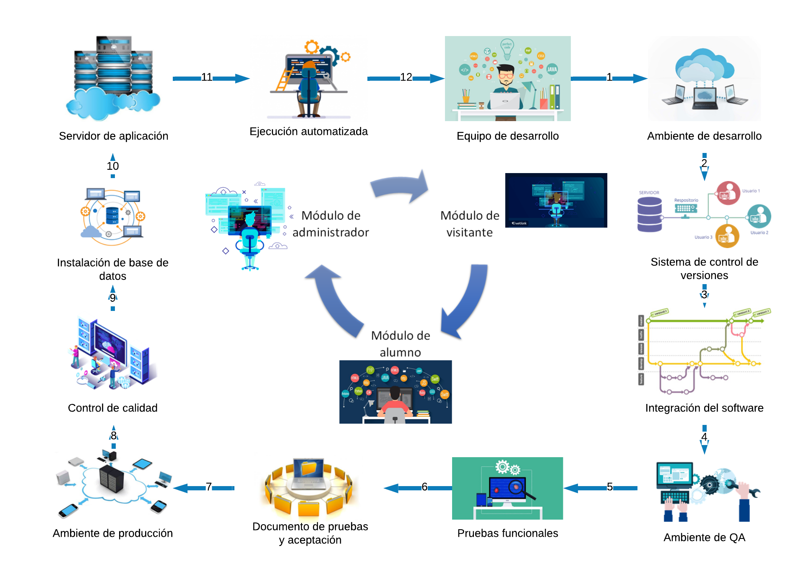

**Fuente: https://www.lucidchart.com/invitations/accept/bd96d3ae-b01c-4ac1-a1b8-d9326965242d**